

LANZHOU UNIVERSITY OF TECHNOLOGY

计算机网络 课程实验报告

实验名称 网络实用命令实验

学 院 计算机与通信学院
专业班级 计算机科学与技术1班
姓 名
学 号
批次组号 第（二）批第（二）组
实验日期 2022 年 10 月 18 日

计算机与通信学院
实验目的 |  |  | 实践常用的网络命令，掌握OSI参考模型和TCP/IP体系架构的基本原理及各个命令所涉及的协议，如ARP，TCP，UDP，ICMP，DHCP等。通过实验，我希望能够理解网络命令的作用和使用方法，并能够运用这些命令解决网络故障和进行网络分析。
实验设备 |  |  | 具有网络适配器的计算机。
实验注意事项 |  |  | 1.确保安全：遵守网络安全政策和规定，不造成网络干扰或损害。2.正确实验环境：确保设备和软件配置正确，网络连接无问题。3.遵循实验指导：仔细阅读和理解指导，按要求操作和记录。  4.准备充分：提前预习知识，准备所需软件、工具和资料。
实 验 原 理 预 习 | 实验原理预习：  在进行实验前，我充分预习了与本次实验相关的实验原理，以加深对OSI参考模型和TCP/IP体系架构的理解。以下是我对每个网络命令所涉及的协议原理进行的扩充预习内容：  1.ARP（地址解析协议）：ARP是用于将IP地址解析为物理MAC地址的协议。我学习了ARP的工作原理，它通过广播ARP请求获取目标IP地址对应的MAC地址，并将其缓存在ARP高速缓存表中，以提高后续通信的效率。ARP命令语法：arp[-a [InetAddr] [-N IfaceAddr]] [-g [InetAddr] [-N IfaceAddr]] [-d InetAddr [IfaceAddr]] [-s InetAddr EtherAddr [IfaceAddr]] 参数：-a[ InetAddr] [ -N IfaceAddr]  2.TCP（传输控制协议）和UDP（用户数据报协议）：TCP和UDP是两种常用的传输层协议。我深入研究了它们的工作原理和区别。TCP提供可靠的、面向连接的通信，通过序列号和确认机制保证数据的可靠传输；而UDP是一种无连接的协议，适用于实时性要求较高的应用，如音频和视频传输。  3. ICMP（Internet控制消息协议）：ICMP是用于在IP网络中发送错误消息和控制消息的协议。我详细了解了ICMP报文的格式和功能，包括Ping命令所使用的ICMP Echo Request和Echo Reply报文，用于测试网络连通性和延迟。Ping命令语法：ping [-t] [-a] [-n count] [-l length] [-f] [-i ttl] [-v tos] [-r count] [-s count] [ [-j computer-list] | [-k computer-list]] [-w timeout] destination-list. 参数：-t ：一直Ping指定的计算机,直到从键盘按下Control-C中断。 -a ：将地址解析为计算机NetBios名。-n ：发送count指定的ECHO数据包数。  4. DHCP（动态主机配置协议）：DHCP是一种用于动态分配IP地址和其他网络配置参数的协议。我研究了DHCP的工作原理，包括客户端与服务器之间的交互过程，以及IP地址的获取方式和租约管理。  通过这些扩充的预习内容，我对网络协议的工作原理和相互关系有了更深入的理解。这将为我在实验中正确使用网络命令和理解其结果提供坚实的基础，确保实验顺利进行并能够从中获得更多的学习收益。
实 验 内 容 实 验 数 据 | 实验内容：  在实验开始前，我收到了实验指导，并进行了相关的预习，以便更好地理解和完成实验内容。实验主要包括以下几个部分：  1. ipconfig命令测试及结果截图：通过手工静态设置和动态获取（DHCP）两种方式，测试计算机获取IP地址的不同方法，并掌握DNS、网关和VLSM原理。  2. ping命令测试及结果截图：主要用于测试网络之间的连通性。我将测试报文从源到目标再返回源的完整往返信息，并进行协议分析，以掌握ICMP两大类报文的格式，以及TCP和UDP的原理和区别。  3. tracert命令测试及结果截图：用于显示数据包到达目标主机所经过的路径、节点的IP以及花费的时间。我将注意与ping命令的区别，并进行相关分析。  4. Netstat命令测试及结果截图：用于显示当前活动的网络连接的详细信息，涉及TCP协议、UDP协议以及IP协议等。我将查看具体信息、所有主机的端口号以及当前主机的详细路由信息。  5. ARP命令测试及结果截图：通过该命令，我可以查看对应IP地址的网卡物理地址以及本地计算机的ARP高速缓存表。我将掌握同一子网和不同子网ARP的工作原理，了解ARP的泛洪机制和ARP欺骗原理。  6. route、nslookup、net命令测试及结果截图：对这些命令进行测试，并记录测试结果。我将分析每个命令的使用场景和作用，深入了解其原理和功能。  实验数据：  在实验过程中，我详细记录了每个命令的测试数据。我使用截图的方式保存了每个命令的执行结果，确保数据的准确性和可视化。通过这些数据，我能够更好地分析命令的效果和相关的网络协议原理。  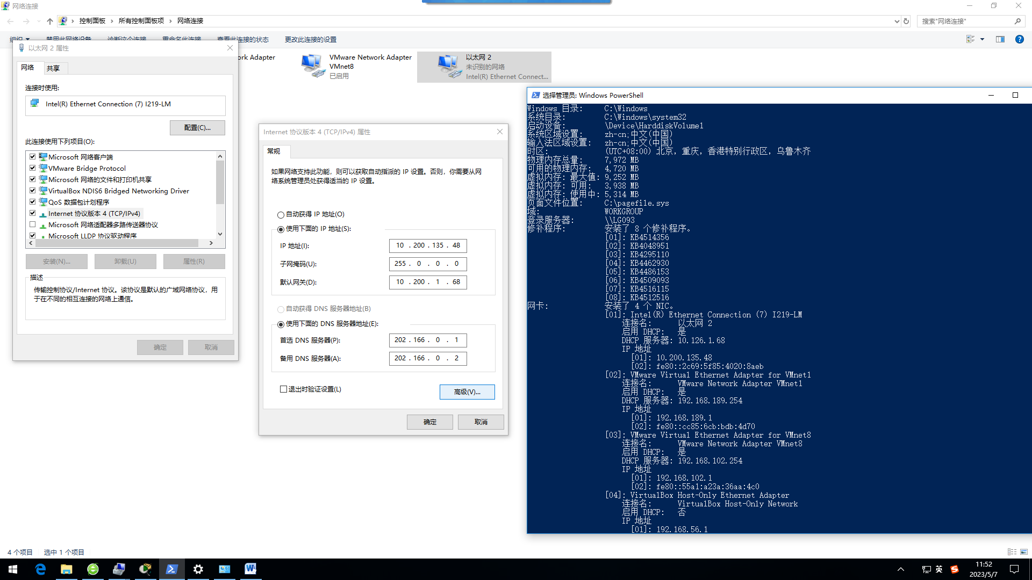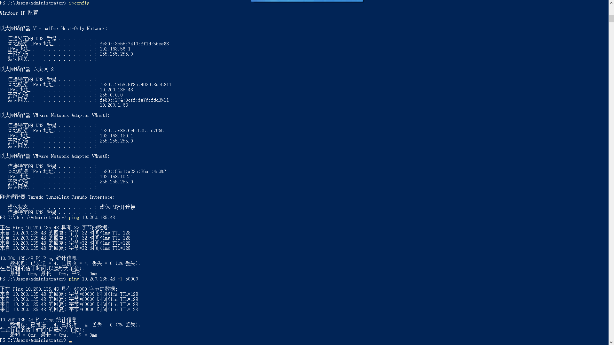  手动对IPv4及DNS手动配置 使用ipconfig命令以及利用ping进行网络联通状态测试  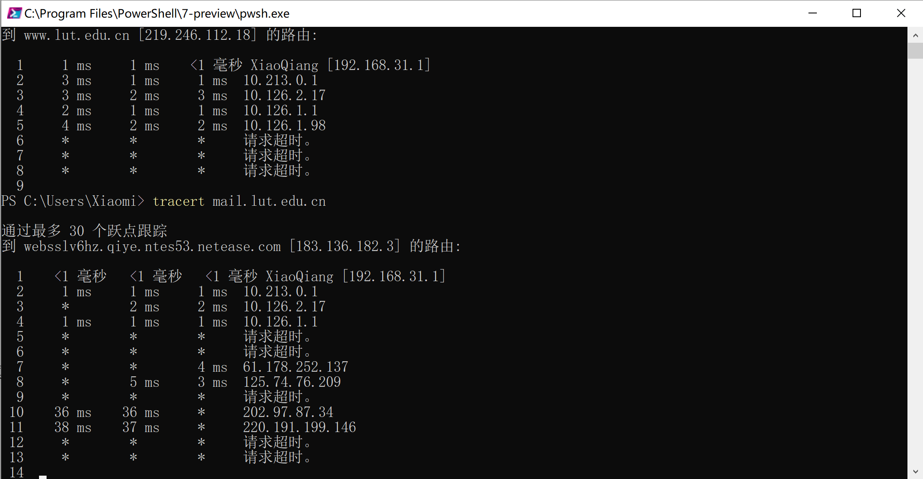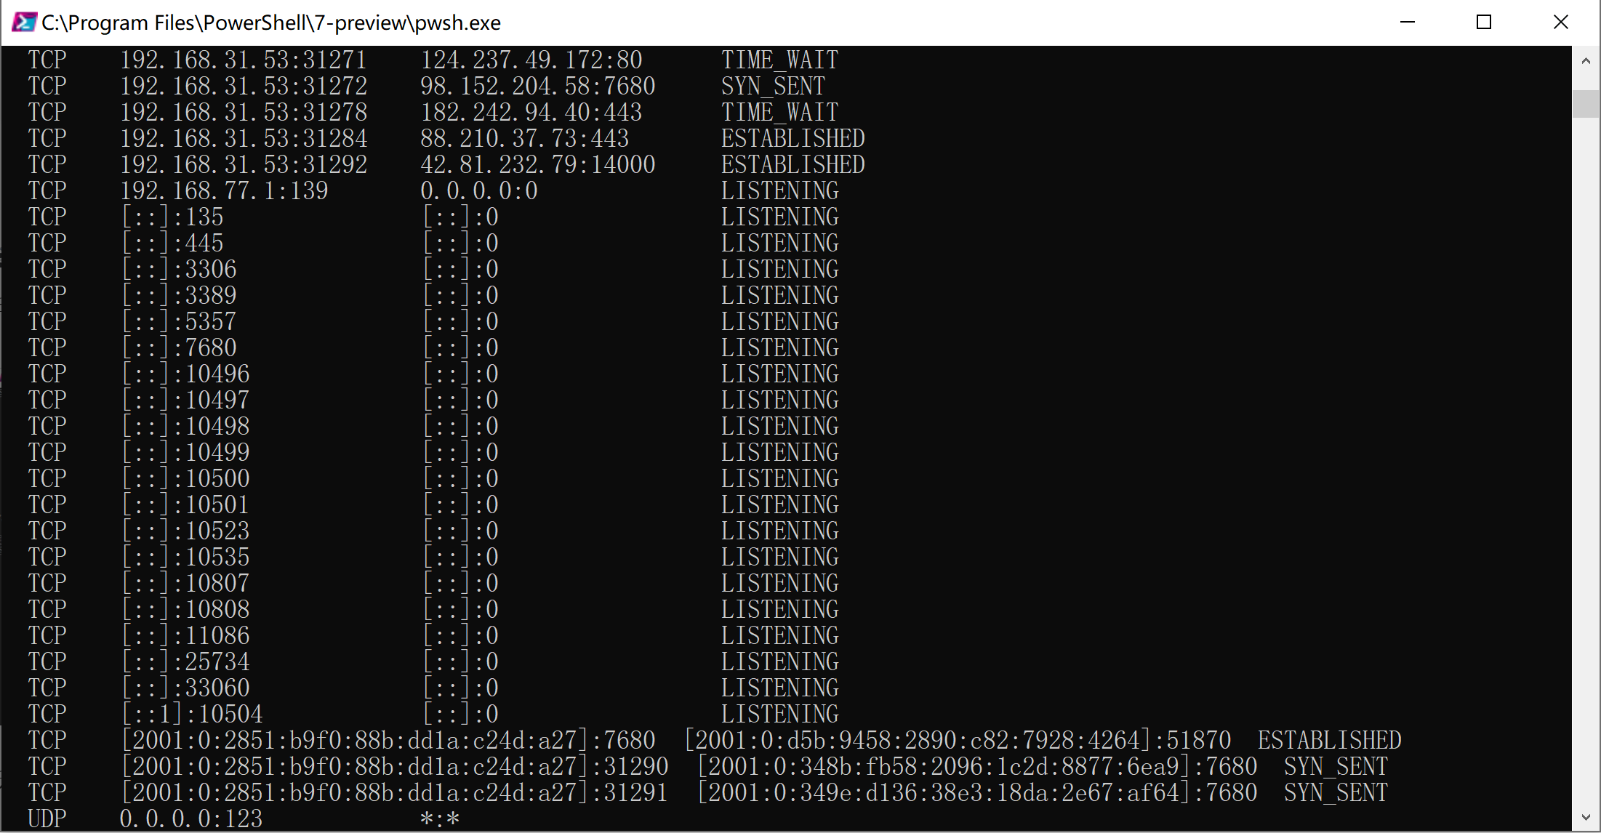  利用tracert路由追踪命令 利用netstat -an 10.126.2.46命令对校园网验证地址进行端口扫描
实 验 数 据 实 验 分 析 实 验 总 结 | 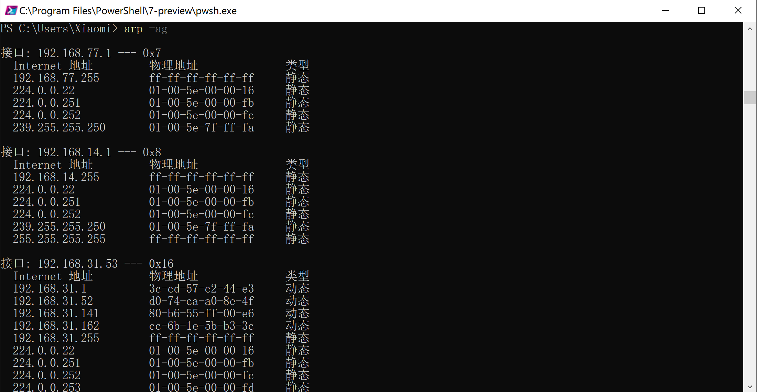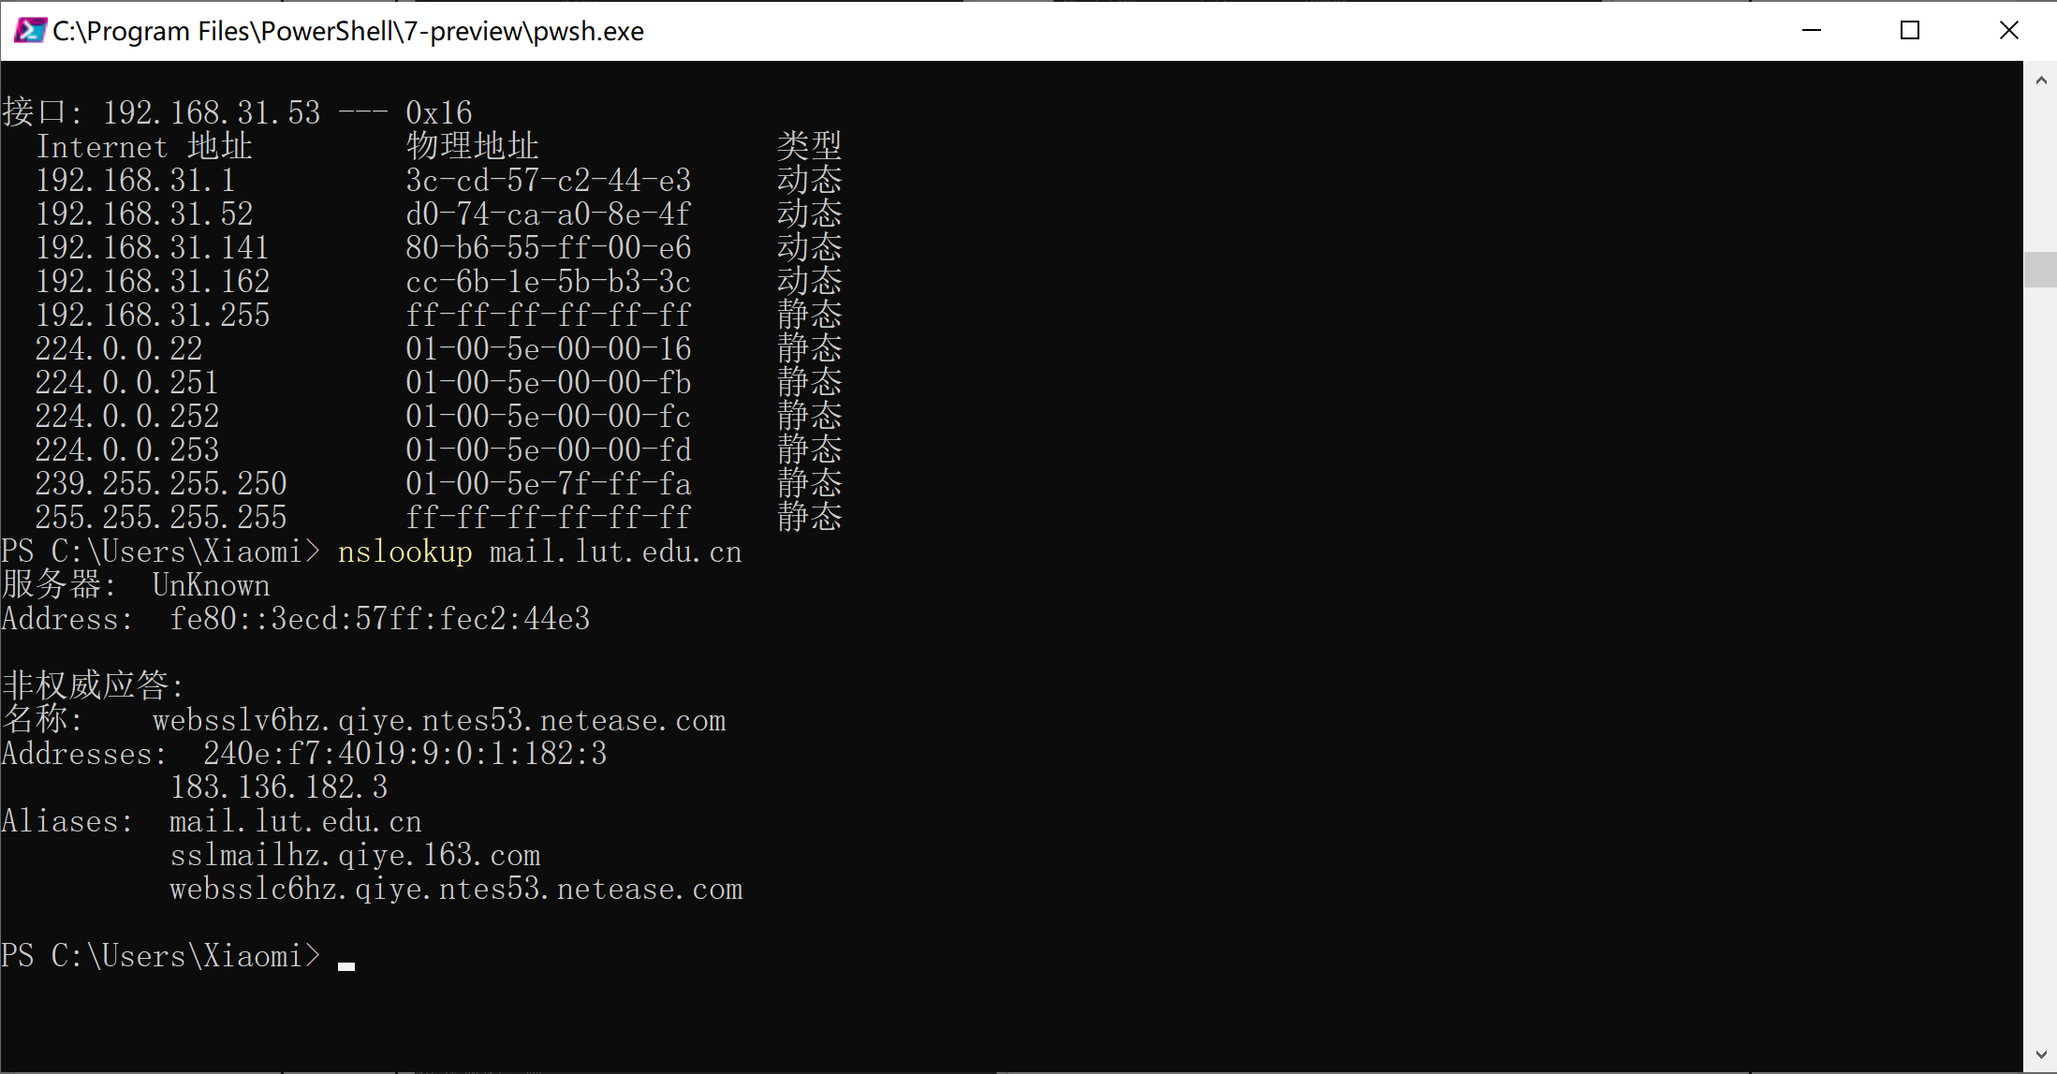  利用arp -ag命令查看局域网所有IP信息 利用nslookup命令查看学校教育邮箱的服务器地址  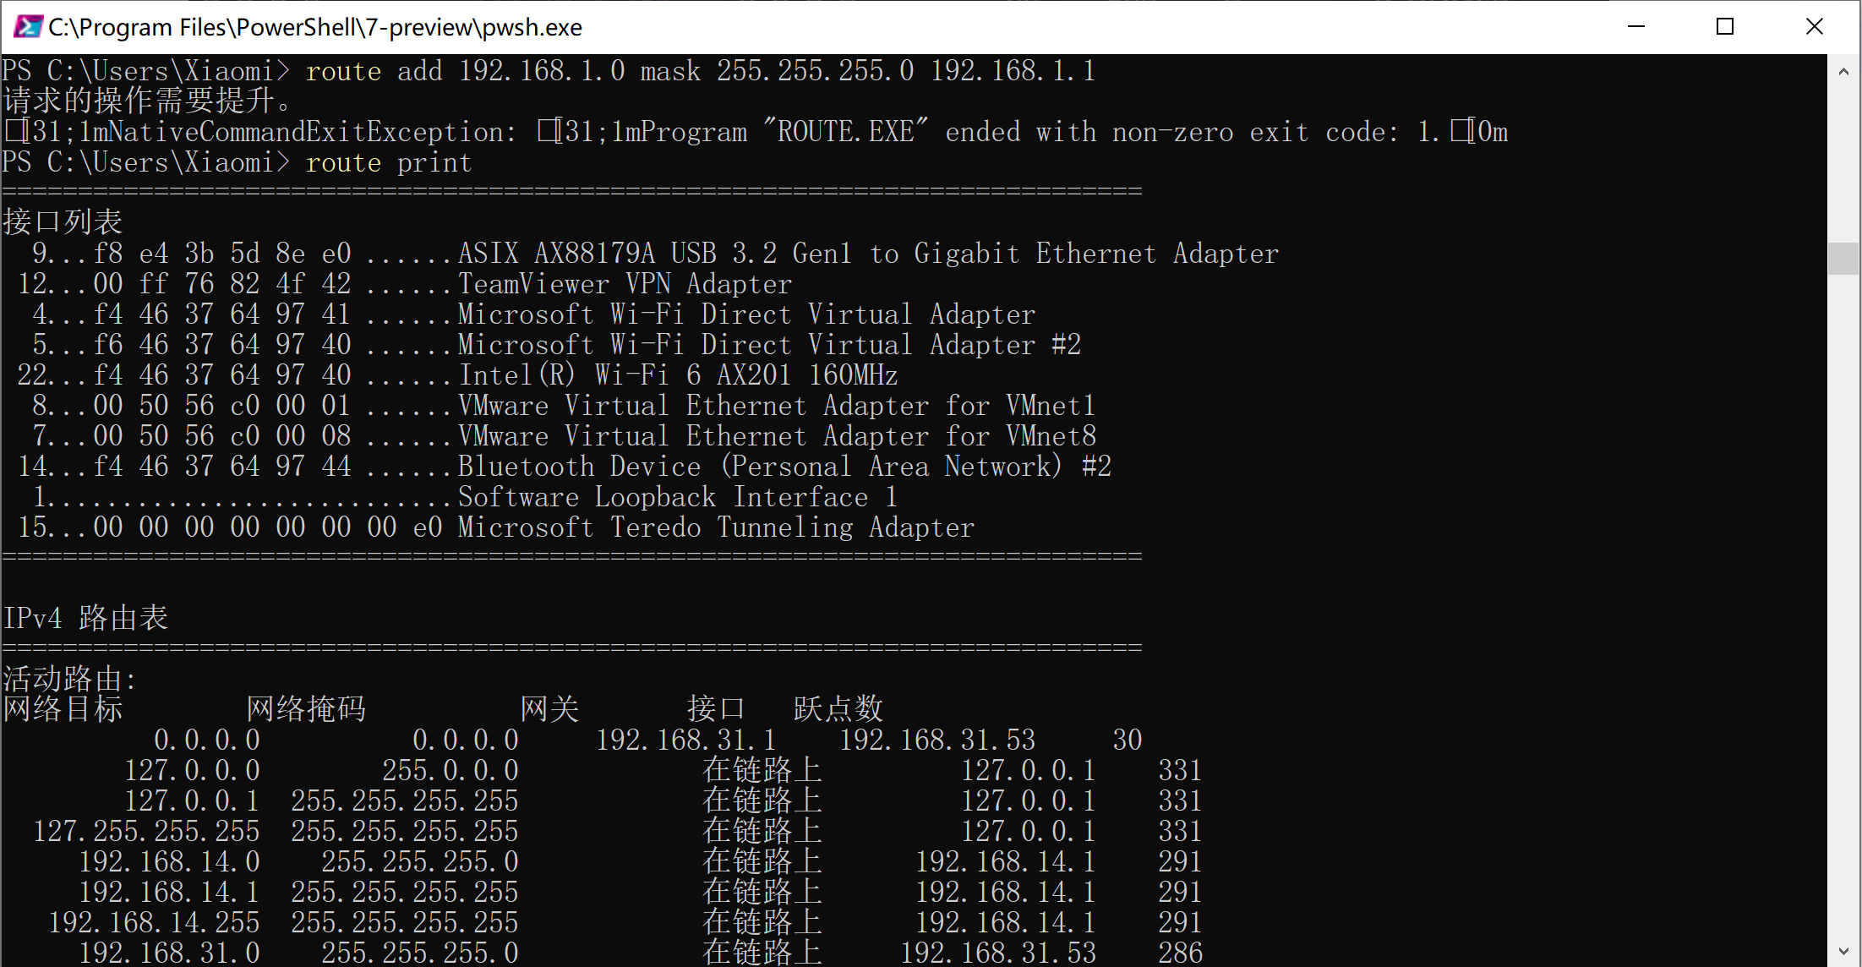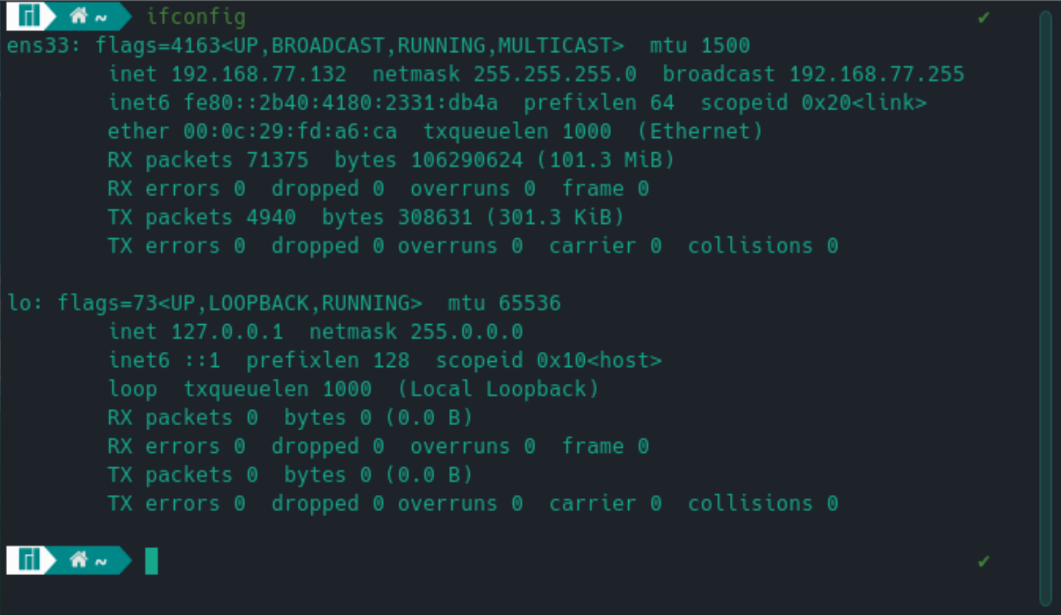  利用route命令添加路由以及打印路由的Destination 在GNU\Linux下利用ifconfig命令  实验分析：  基于实验数据的结果，我进行了实验分析。我比较了不同参数设置下命令的执行效果和输出结果，分析了不同命令的应用场景和使用方法。我还对涉及的协议原理进行了分析，如ICMP报文格式、TCP和UDP的区别等。通过实验分析，我加深了对网络命令和协议的理解。同时也发现Windows下ipconfig在Kali Linux上等价的命令为ifconfig。  实验总结：  通过这次实验，我收获了很多。我对网络实用命令有了更深入的认识，掌握了常用命令的使用方法和涉及的协议原理。我学会了通过命令进行网络连通性测试、路径通过这次实验，我收获了很多。我对网络实用命令有了更深入的认识，掌握了常用命令的使用方法和涉及的协议原理。我学会了通过命令进行网络连通性测试、路径跟踪和网络连接信息查看等操作。我提升了实验操作能力和问题解决能力。  总的来说，这次实验对我在网络领域的学习和职业发展有着积极的影响。我将继续深入学习和探索网络技术，不断提升自己的能力和水平。
实验成绩 |  |  |  | 教师签字 |  | 批阅日期 | 2022年 月 日

